Тема недели № 34
9 Мая -День Победы
с 06.05.2020 – 08.05.2020 г.

Цель: Исторические события, значение охраны границ Родины. Военные профессии, техника. Уважение к памяти павших героев. Согласование сущ. и прилагательных в роде, числе, падеже. Слова-синонимы. Предлоги. Развитие речетворческих способностей на основе составления КГП; пересказов знакомых рассказов.
Утренняя зарядка
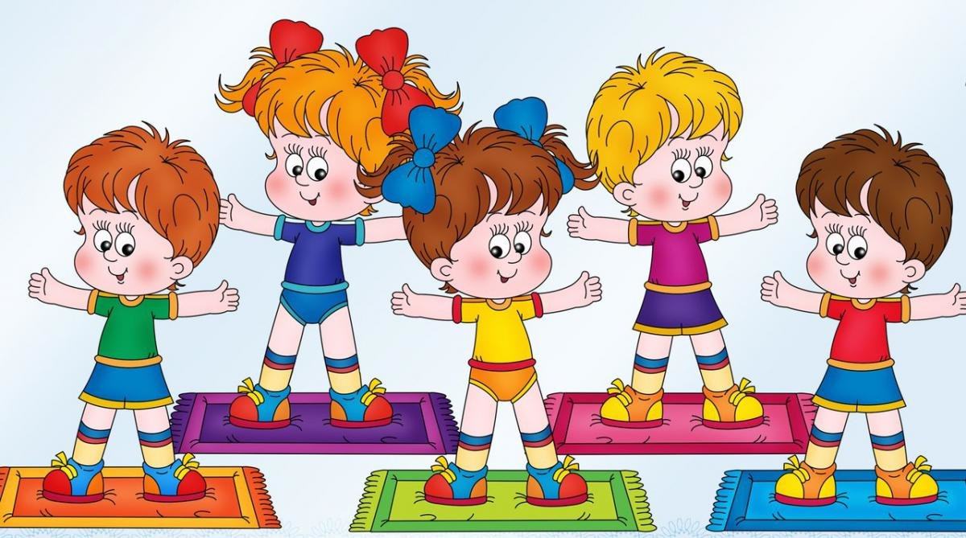
https://www.youtube.com/watch?v=6qv3Uc4vW3w
ОД: Обучение грамоте.
http://dou8.edu-nv.ru/svedeniya-ob-obrazovatelnoj-organizatsii/938-dokumenty/6326-stranichka-uchitelya-defektologa
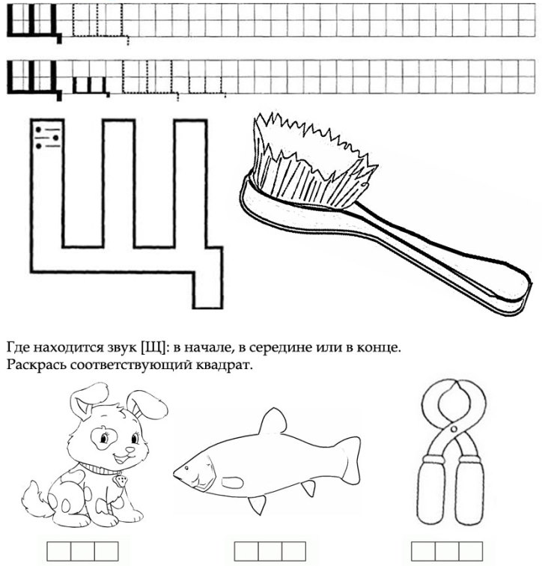
ОД: Физическое развитие.
http://dou8.edu-nv.ru/svedeniya-ob-obrazovatelnoj-organizatsii/938-dokumenty/6328-stranichka-instruktora-po-sportu
ОД: Аппликация.

Тема: «Открытка к 9 мая»
Цель: создание образа вечного огня на поздравительной открытке ко Дню Победы.
Необходимые материалы: цветной картон, цветная бумага, гофрированная бумага, ножницы, трафареты, клей, георгиевские ленты.
